# 普通容器

## 1 Map

最基本的map是HashMap，

HashMap是无序的，那有没有有序的map呢？

TreeMap和LinkedHashMap 有实现有什么不同？哪种好？

区别：TreeMap 使用k的比较器来实现大小的比较；

LinkedHashMap 的排序和key无关，按照节点的插入顺序或者访问顺序。

### HashMap

what：k-v, 随机

how: 底层数据结构是：数组+链表，对key做hash算法，使key尽量离散。

why：为什么这样实现？

1. key是确定的值，要快速找到其在内存中的位置。

Your：

Hash算法：

1 为什么 (n-1)&p 是p除以n的余数？n 是2的幂次方。

低位掩码，网络掩码，只保留低几位，高几位都会变成0.

参考：https://www.zhihu.com/question/20733617

### 2）TreeMap

what：k –v, k 是有序的

how：底层数据结构是 红黑树，同时有一个比较器。当插入一个元素时，

why： 相当于Hashmap中没有了数组（数组无法排序）。

your:

### 3) LinkedHashMap

是Hashmap的子类

what: 有两张排序方式：1 按照插入顺序 2 按照访问顺序

how: 使用双向链表记录数据（错误理解）。

其Entry继承自HashMap.Node，并多了前驱和后继成员。

巧妙的使用两个成员记录了插入或者访问顺序，使Entry构成了一个双向链表。

而且并不浪费查询性能。

当按照插入顺序排序时：每生成一个节点，并赋值前驱后继。

当按照访问顺序排序时：更改之前的前驱后继，并称为尾节点。

即节点在原来Hashmap的基础上，增加了两个成员变量，又成为了一个双向链表。

why:

your:

### 4）PriorityQueue

<http://blog.csdn.net/WEN525765/article/details/38293781>

<http://yikun.github.io/2015/04/07/Java-PriorityQueue%E5%B7%A5%E4%BD%9C%E5%8E%9F%E7%90%86%E5%8F%8A%E5%AE%9E%E7%8E%B0/>

### 5）PriorityBlockingQueue

### 6）DelayedWorkQueue

ScheduledThreadPoolExecutor 使用的。

### 7）DelayQueue

# 线程安全的容器

## 1 Queue

队列就是有进有出，多线程的时候同时进，同时出。

怎么实现的线程安全呢？怎么实现的阻塞呢？

分为阻塞队列和非阻塞队列

也可分为有界队列和无界队列

### LinkedBlockingQueue

What：1 作为一个容器，多线程安全的去生产和去消费。

1. 根据构造函数的参数，可以是有界队列也可以是无界队列(队列长度为Integer.Max)。
2. 当消费空的时候，消费线程要被阻塞；当生产满的时候，生产线程能被阻塞

how：

怎么实现的线程安全？

通过两个重入锁，putLock和takeLock，put的线程要获取putLock；take的线程要获取takeLock。

怎么实现的阻塞和及时通知？

使用Condition的await、signal，来实现生产线程和消费线程之间的信息传递。

Api:

放： add()\put()\offer()

add调用的是offer，如果已经满了，则放不进去，抛出异常，不具有阻塞功能。

Offer(): 可以不阻塞，也可以阻塞一定时间（通过参数）。

Put(): 一直阻塞，直至成功。

取：remove()/poll()/take

remove：调用的是poll，成功返回元素；当为空时，抛出队列为空的异常。

Poll：可以不阻塞，也可以阻塞一定的时间，返回的是boolean

Take：阻塞取

### ArrayBlockingQueue

同LinkedBlockingQueue的区别：

1 底层实现，一个是链表，一个是数组

2 线程安全实现：一个是两个锁（读写分离）；一个是竞争一个全局锁。

What：是一个阻塞队列，底层存储结构是一个数组。

当put和take的时候，都是线程安全的。（使用重入锁实现的线层安全，线程启去put或take的时候，都需要竞争一个全局锁，因此它的效率比起LinkedBlockingQueue要低）

当满的时候，put线程就等待，当有take线程消费了，就通知put线程； 当空的时候，take线程就等待，当有put线程生产了，就通知take线程去消费。（线程间的通信是使用Condition实现的）

### SynchronousQueue

1 不管是put还是take，都对一个stack/queue进行操作， 怎么做的区分？

携带的数据是否为null，是空，则take，不是空，则put

2 内部数据结构有两种实现：stack（非公平）、queue（公平）

1 怎么实现的线程间的传递？

### 4）LinkedTransferQueue

## 2 Map

### ConcurrentHashMap

What：普通的HashMap不是线程安全的

How:

jdk7中使用分段锁实现。即其底层是好几个Hashmap。每次put的时候都会lock其对应的HashMap。

Jdk8 中 使用cas+ synchronized实现。当Put的时候，先命中数组 上的位置。如果没发生冲突，在这个位置上使用CAS操作进行替换。如果发生冲突，则synchronized 这个对象，相当于锁住了链表首部，然后再在链表中进行曹组。

Why： 这种实现思路非常巧妙，大大提高了效率。

## 3 CopyOnWrite容器

写时复制容器

### 1） CopyOnWriteArrayList

what: 在list中添加或删除数据的时候，先拷贝一份快照版本。然后在快照版本中操作，然后再指向这个新的数组。不影响数组的读取。

1 是线程安全的么？怎么实现的线程安全？

是线程安全的。在修改数组的时候，先要获得锁。

2 数据的一致性问题

只能保证数据的最终一致性，不能保证实时一致性。不适用于强一致性的场景。

3 有什么缺点？

A 当写入数据的时候，需要整体拷贝一份原来的数据，耗费性能，多占用一倍的内存，因此写的时候，最好批量写。

B 非实时一致性。

C 读的效率高：可以并发随机读，没有加锁。

4 适用场景？

A 多读少写，不要求实时一致性。

5 哪些api？

A 当不存在时写入： Boolean addIfAbsent（E e）

在当前快照中查找，如果能找到，说明存在；如果找不到，再写入。（线程安全和效率优化）

### 2）CopyOnWriteArraySet

what：是一个Set，保证里面的元素唯一。

How： 怎么实现的？

其底层是一个CopyOnWriteArrayList 数组，数据唯一不重复，是通过调用

addIfAbsent() 方法实现，每次添加元素的时候都需要查找一下数据。

注意：查找效率问题

它的查找效率等同于list查找，从头到尾遍历查找。

### 3）CopyOnWriteHashMap

JDK没有实现，但可以自己实现。参考：<http://www.importnew.com/22470.html>

CopyOnWriteHashMap和 ConcurrentHashMap对比：

读的效率会更高，但写的效率很低。不能保证实时一致性。

# 内存

## 1 堆外内存

what： 堆外内存是属于操作系统管理的内存，不属于JVM管理。

how：

1 大小是多大?

a 默认是64M

b Runtime.getRuntime().maxMemory()：即同 –Xmx参数值一样大。

C 可用 -XX:MaxDirectMemorySize 重新设定

2 直接内存的申请

DirectByteBuffer类是Default的，外部不能访问。需要使用

ByteBuffer ByteBuffer.allocateDirect(int)来申请。

在申请的时候，先检查 剩余可使用的直接内存大小 是否能满足，如果不能满足, 会调用System.gc；如果仍不能满足，则抛出OOM异常。如果能满足，则分配内存，并初始胡Cleaner.

3 直接内存的回收

分为主动回收和被动回收。

被动回收：

a JVM 老生代满了，发生了Full Gc, 此时，会同时清理堆外内存。

b 自己调用System.gc(), 但不一定发生gc，或者-DisableExplicitGC

被禁用了，更不会发生。

C 通过在申请的时候，检查容量是否满足的时候，调用System.gc()



主动回收：

通过Clearer进行回收。这种回收方式同JVM中的回收是不一样的，其类似于C中的free函数。不做对象是否被是否的校验，直接把内存还给OS。

DirectByteBuffer implements了DirectBuffer，而DirectBuffer本身是public的，所以通过接口去调用内部的Clear对象来做clean方法

why：

为什么使用堆外内存？

1 减少IO的内存复制。

Linux分为内核态和用户态。如果使用堆内内存，我们发送Socket, 那么linux先要把字节数据数组内容从JVM拷贝到内核态的直接内存，然后再写入Socket发送出去；而使用堆外内存，就没必要再拷贝了。

2 减少了JVM的GC

# IO

## 一、字节流

### 1 FileInputStream

继承自InputStream，是一个字节流

what：打开一个文件，并以字节流的形式，读取文件中的内容。

How：

1 怎样读取？

a读取一个字节： 返回值int为读取的内容，无符号整形

b 读取一个字节数组： 填充 字节数组参数

2 两个native函数： read0(), readBytes(byte b[], int off, int len)

3 怎么标识唯一的文件？

A 成员变量的String path

B FileDescriptor fd：文件描述符

C FileChannel

### FileOutputStream

1 写一个字节到文件。参数是int，但只写一个字节。

**void** write(**int** b)

2 写入一个字节数组。

3 构造函数中分为追加和写

### 2 ByteArrayInputStream

what： 同FileInputStream一样，是个输入流，只是来源不一样。

How：1 读取一个字节：

2 读取一个字节数组的内容

### ByteArrayOutputStream

what: 把内容写到其内置的字节数组中。

How：1 写一个字节： 此时参数为int，但并不是写4个字节，而是会转换为byte，再写入。**buf**[**count**] = (**byte**) b;

2 写一个字节数组

### 3 FilterInputStream

what：

1过滤流。继承了InputStream， 同时包含一个InputStream的成员变量，在构造的时候传入一个InputStream。

2不管是读一个字节，还是读一个字节数组，其实都通过其成员变量。

### FilterOutputStream

what：

1 继承了FilterOutputStream，同时包含一个OutputStream的成员变量。在构造对象的时候传入一个OutputStream。

#### 1 BufferedInputStream

what：

1 继承自FilterInputStream, 是过滤流的一种实现形式。

2 有个一字节数组byte buf[]作为缓冲区, 当有读的操作的时候，会先检查缓冲区是否满足读取的长度。如果满足，从缓冲区读取；如果不满足，从流中读取数据把缓冲区填满。

有两个位置变量要注意:

pos: 从哪里开始读

count: 到哪里结束。 第一个不可读的字节下标。

#### BufferedOutputStream

1 继承自FiterOutputStream, 里面会有一个OutputStream的成员变量；同时，是Buffered，因此会有一个字节数组作为缓冲区。缓冲区的默认大小是8k，也可通过参数设置。

2 写一个字节还是字节数组，都会先写到内部的字节数组中。

3 什么时候刷新？

a 被动刷新： 每次写的时候，都会检查缓冲区是不是满了，如果满了，会把缓冲区刷新到outputstream

b 主动刷新： 调用flush（）。 会先把缓冲区的内容写入到输出流。然后输出流再刷新。

#### 2 DataInputStream

继承自FilterInputStream， 是被装饰的对象。同DataOutputStream 配套使用，完成数据的读写。通过DataOutputStream写出的，才能使用DataInputStream 读取，相当于序列化和反序列化。

1 通过成员变量InputStream读取具体的类型

a readByte() : 读取一个字节，并转换成byte

b readChar(): 读取两个字节，并转换为char

c readInt() : 读取四个字节，并转换为int

d readUTF(): 读取一个字符串。

#### DataOutputStream

写入具体的类型

a writeByte(**int** v) : 写入一个字节

b writeChar(**int** v) ： 写入低位的两个字节，先写高位，再写低位。

C writeUTF(String str) ： 写入一个字符串

### 4 ObjectInputStream

是java的序列化流，针对对象做读写。操作的对象要实现Serializable接口。

其构造函数中传入一个流对象，表示读或写的来源。

### ObjectOutputStream

## 二、字符流

以字符为单位进行读写。

### 1 CharArrayReader

同ByteArrayInputstream类似，数据源是一个数组（字符数组），通过构造函数传入。

### CharArrayWriter

同ByteArrayOutputStream类似，内部有一个char[]作为缓冲区。

1 写的时候要检查容量。

2 写的内容可以是int： 内部转换为char类型，也是short类型，两个字节。

写的内容可以是char[]:

写的内容可以是String

### 2 BufferedReader

同BufferedInputStream不同的是直接继承自Reader，没有涉及到装饰模式。

1字符流的缓冲流，其内有一个char[] 字符数组作为缓冲区。构造函数的参数有一个Reader。当读取内容时，会先检查缓冲区是否满足，如果满足则从缓冲区中返回结果；如果不满足，则先填充缓冲区。

2 api：

a 读取一个字符 **int** read()

b 读取一个字符数组： **int** read(**char** cbuf[], **int** off, **int** len)

c 读取一行数据：String readLine() （内部会判断换行符）

### BufferedWriter

Api:

a 写一个字符 write(**int** c)

b 写一个字节数组 write(**char** cbuf[], **int** off, **int** len)

c 写一个字符串： write(String s, **int** off, **int** len)

### 3 InputStreamReader

构造函数需要传入一个字节流，InputStream。

字符流：读取一个字符或一个字符数组，通过成员变量StreamDecoder读取，先读取出字节，然后再decoder.

构造函数中传入一个字节流；在构造函数中，将字节流包装成一个StringDecoder对象

**int** read()： 读取一个字符， 返回值即是读取的内容。

**int** read(**char** cbuf[], **int** offset, **int** length)：读取一个字符数组。返回值是读取的字符个数。如果为-1，则结束。

### OutputSteamWriter

字符流，成员变量StreamEncoder se, 把需要写入的字符转换成字节数组。

1 其构造函数需要的参数包含： OutputStream

2 api :

write(**int** c)

write(String str, **int** off, **int** len) ： 写一个String

write(Char[] chars, **int** off, **int** len) ： 写一个char[]

## 4 FileReader

数据来源是一个文件。继承自InputStreamReader

### FileWriter

# Thread

自己实现的类继承Thread，重写run方法作为执行单元；或者执行单元通过参数传入构造函数中。

既是一个线程的实体，又是一个执行单元。

## 1 线程中断

Thread类中提供了线程中断的方法和检查线程中断的方法。

How：

1 如果做到的线程中断？

线程中有个boolean状态位，中断即更改状态位。

2 设计到哪些api？

中断函数： interrupt()

检查中断的函数： **public static boolean** interrupted()

**public boolean** isInterrupted()

这两个函数返回值一样，如果已经 线程被中断，返回true；否则，返回false。

不同的是：interrupted(),会再次重置中断状态为false。

3 能否使用interrupt()来终止线程？

如果线程在运行中调用了响应中断的api，如sleep()等函数，则会捕获中断异常， 此时可以通过代码达到停止线程的目的。

也可以在执行中检查中断状态，达到退出线程的目的。

但是如果，没有调用响应中断的api，不会检查线程的中断状态，不能停止线程。

最佳实践：

1 当捕获到线程中断异常时，在捕获异常时，最好再次中断线程。

捕获中断异常后，会清除中断状态位。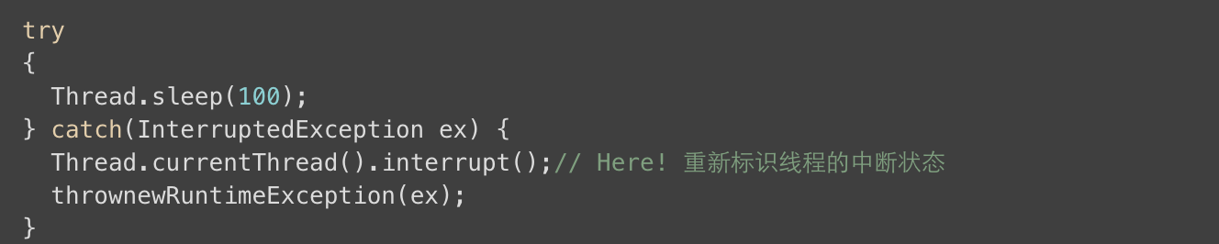

## 2 sleep()

1 在主线程中使用 子线程对象调用，是哪个线程睡眠？



2 怎么停止睡眠？

这个api响应中断，可通过interrupt（） 来停止睡眠，抛出中断异常。

注意：响应中断后，会清除停止状态位，使之变为false。

## 3 停止正在运行的线程

1 在子线程的运行循环中，设置一个boolean的开关，并可以在外面控制。

2 在子线程的运行循环中，检查中断状态位，并在外部使用interrpt（）中断线程。

while {

if(this.isInterrupted()) {

//return;

// throw new InterruptedException(); //return返回或抛出中断异常。

}

}

# 六、线程同步

为了确保数据的一致性。

## 1 synchronized对象锁

1 可重入

what： 当前线程获得锁后，仍可再次获取自己的内部锁。

Synchronized {

Synchronized {

}

}

why: 如果不可冲入，会造成死锁。

2 持有的锁对象不同：对象锁或class锁，锁的对象叫对象监视器

对象锁： this或显示的任意对象

直接修饰普通函数，相当于Synchronized（this）

修饰一个代码块： Synchronized(object)

class锁： .class类本身

修饰一个静态方法：public synchronized static void method()

修饰一个类。synchronized(SyncThread.class) {}

注意： 当一个类中的两个函数,一个是synchronized static，一个synchronized 普通的函数，这两个持有的锁对象不同，不会构成同步互斥。

如果持有相同的锁对象，这些线程之间是同步的；如果持有的锁对象不同，它们是异步的。

3 只要synchronized持有相同的对象就能构成同步，那两个不同类中的方法，在外部传入相同的对象也能同步了。

Class A{

Public method1（Object object） {

Synchronized(object) {

}

}

}

Class B{

Public method2（Object object） {

Synchronized(object) {

}

}

}

3 注意：

1 当锁的对象是String的常量

如果生成的String对象存放在静态常量池中，则容易形成全局互斥。

2 类中多个方法使用synchronized

仔细核查，有没有必要这些方法都形成互斥关系，有相同的共享数据。如果没有，可锁不同的对象。

3 在共享对象中使用，如果是一个不同的对象中执行的函数就没必要使用。

如果想在全局使用，在不同对象间也实现同步，则持有class锁。

## 2 volatile关键字

赋值后，即时让所有线程可见，先线程访问修饰的变量时，强制从主内存中取值。

保证的可见性，而不是原子性。

Synchronized不仅线程同步（在某一时刻，只有一个线程访问共享资源），且会将共享资源同步，将工作内存中的私有变量与公共内存中的私有变量进行同步。

## 3 ThreadLocal的使用

what：

ThreadLocal<T> 是一个类，保护api initialValue() 在生成对象的时候能设置初始值。

可以作为多线程的共享变量。但每个线程get()的值是各自独立的。

How：

怎么实现的各个线程获取独立的值？

A 在Thread类中，有一个成员变量是ThreadLocal.ThreadLocalMap threadLocals

这个成员变量的赋值是在ThreadLocal 类中，也算是延迟加载，提高性能，当需要 的时候才进行赋值。

B ThreadLocal 类中有一个静态内部类ThreadLocalMap, 它的元素继承自WeakReference。

C 当调用get的流程：

1 返回thread的成员变量ThreadLocal.ThreadLocalMap， 如果它是空的，则初始化赋值。 如果不是空的，则 以线程为key获取值。

Where: 使用场景

不希望使用锁，而是用空间换时间，每个线程保存一份数据，且变量名相同的时候。

## 4 InheritableThreadLocal

## 5 ReentrantLock 重入锁、独占锁

what:

1 同synchronized一样，实现线程的互斥同步。

2 在生成对象时，可以通过构造函数，生成公平锁和非公平锁。

3 什么是可重入锁？

可重入锁，即当前线程可多次获得锁，即调用多次lock(),*想对应的,必须释放相同次数,调用unlock. 可以通过*getHoldCount()方法来获得当前线程持有锁的个数。

4 怎么实现的可冲入锁？

有个同步状态位，每获得一次锁加1，每释放一次锁减1.

5 注意unlock() 抛出的异常：

在释放锁的时候，会检查线程是否是获取锁的线程；如果不是，则抛出运行时异常。





6 tryInterruptibly()方法：

在执行时，会先检查线程中断状态位。





## 6 ReentrantReadWriteLock

what： 在ReentrantLock和使用编程技巧上改进而来的读写锁，而不是底层机制实现；

How：

1 怎么实现的读写分离？

代码中封装了两个锁：写锁，独占的；读锁，共享的。当在线程中使用时，要获得读锁或写锁。

# 七、线程间通信

## 1 Object+ wait()/notify() +Synchronized+while

what ：

多线程间通信的一种方式：一个线程阻塞，等待其他线程调用api把它唤醒。

wait()使当前执行代码的线程进行等待，并**释放锁**

notify() 通知等待在同一对象上的线程继续运行。

How：

1 发生的过程是什么？

线程1，获得锁后，执行到Synchronized的临界区代码，执行object.wait()，线程释放锁，并切换线程状态，由运行-》阻塞

线程2，获得了锁，执行到Synchronized的临界区代码，执行object.notify(), 线程1切换状态，由阻塞-》就绪， 线程2继续执行，直至执行完Synchronized的临界区代码，释放锁。

线程1，获得了锁，切换线程状态，就绪-》执行，从wait()后开始执行。

注意:

要保证notify在wait()后发生，否则没有唤醒动作的线程，wait()会把线程一直阻塞

2 除了notify() 方法，还要其他方法使阻塞wait()的线程继续运行吗？

1 wait()方法是**响应中断**的，可使用interrupt()方法中断线程，线程捕获中断异常后，做相应的处理。

2 如果使用的是wait(long)这个方法，等待一定时间后，**并获得锁**，也会继续执行。

3 lock.wait(), 一般放在while循环中。

## 2 Condition+ Lock+while

what：

1同Lock一起使用，（因为Condition对象能通过Lock接口中的newCondition()函数获得）。实现线程的等待、通知通信。

2 不是wait(), 而是await()；不是notify()和notifyAll(),而是signal()和signalAll()

3 Lock相当于synchronized, Condition相当于对象监视器。

4 比synchronized wait nofityAll 好的地方，可以有选择的唤醒线程，提升效率。 多个Condition对象，对线程进行分组。

5 api

a 除了await方法，还可以调用awaitUninterruptibly()不响应中断。

b awaitUntil(Date deadline): 设置截止日期。

6 一个Lock对象可以生成任意个Condition对象。

Where

1 实现生产者、消费者模型

2 实现LinkedBlockingQueue，有读锁和写锁，读写分离；有两个Condition对象，分别负责读线程和写线程。

## 3 Locksupport

## 4 通过管道进行线程间通信

# 八、线程运行控制

## 1 join()

Thread.join()/ Thread.join(long)

What： 阻塞当前线程，等待另外一个线程thread执行结束或一段时间后再执行。 使所属的线程对象x正常执行run()方法中的任务，而使当前线程z进行阻塞。

X线程在执行run()方法，当前线程z执行的thread.join（）方法。

Join()方法中synchronized获得的对象监视器是 thread，阻塞的是当前线程z。

How：其源码实现， 在**当前线程**运行代码空间中，调用另外一个线程的join() 函数，这个线程也作为**对象监视器**。当前线程等待线程

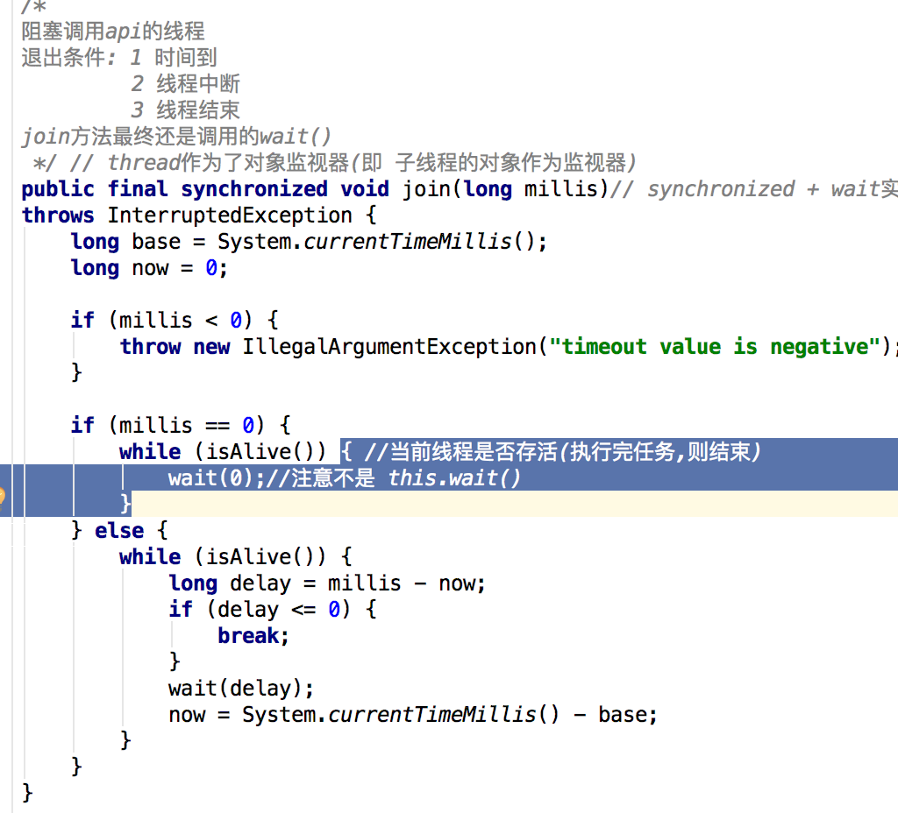

因为其内部调用的是wait() 方法，因为停止的手段是： 时间到、线程中断、线程运行结束被notify

## 2 Locksupport

What：

1 这是锁和其他同步类的原语, lock的挂起线程都是这个类实现的。其本质是线程的许可，许可可用或不可用（为0或1），不像lock的状态码一样是累增的。

2 使用park()方法，能把线程挂起。unPark(Thread) 方法，解除线程的挂起状态。

3 不可重入。不管park()多少次，只需要一个upark(),就会继续运行

可以提前unpark(),这样线程即使park(),也会立刻返回，不会阻塞。（这正好弥补了wait()/nofity的缺点。

4 park()响应中断，但不会抛出异常，而是立刻返回。

## 3 CountDownLatch

watch:

实现线程等待。某个条件达到之后，阻塞线程再运行。构造函数中有几个状态位，就需要调用几次countDown()

How：

怎么实现的？

内部类sync继承自AQS，并重写了两个方法：tryReleaseShared和tryAcquireShared。

当调用await()方法时，同步器尝试获取共享锁，如果共享锁的状态位不为0，则获取失败，进入阻塞队列；

当调用countDown()方法时，释放一个共享锁，即同步器的状态位减少1, 当减至0时，唤醒阻塞队列的线程。

## 4 CyclicBarrier

回环栅栏，可复用的。

What: 构造函数中传入一个数目。线程调用await()方法，当阻塞的线程个数达到这个数目的时候，在同时进行。

How：

怎么实现的？

使用ReentrantLock中的 Condition，先到的线程阻塞在Condition对象上，最后一个线程唤醒所有的线程。

## 5 Semaphore 信号量

**what:**

**初始设置几个许可。在程序运行时，调用api去获取n个许可，如果成功获取成功，则立刻返回；如果没有足够的许可，则线程被阻塞，等待获取足够的许可，继续执行。**

**how:**

**1 怎么实现的？**

**内部sync类，继承自AQS。当获取资源时，检查 状态位，如果满足，则减少响应数量的状态位（状态位值即构造信号量传入的个数）。如果不足，则放入队列中，等待唤醒。**

2 哪些api？

acquire() / release()/ tryAcquire()

## 6 循环栅栏（CyclicBarrier）

# 七、线程池

为什么有线程池？ 生成一个线程很耗费cpu和内存资源，达到线程复用的目的。

框架结构：

1 任务。Runnable/Callable接口

2 任务的执行。线程池等。两个关键的实现类:ThreadPoolExecutor和ScheduledThreadPoolExecutor

3 异步计算的接口。Future和FutureTask

4 混合：FutureTask既是任务的实体，又是异步结果的实体。

## 1 执行任务的逻辑

1 当调用submit的时候， 会把任务封装成统一的RunnableFuture(FutureTask).

然后调用execute执行，在ThreadPoolExecutor中重写了这个函数。

a 如果当前活动线程数小于corePoolSize， 调用addWorker，成功，则返回。

b 否则，检查队列是否满了。如果没有满，则放入队列。

然后再次检查线程池的状态。

c 如果队列已经满了，再次调用addWorker，此时传入的参数为false，即非核心线程。如果添加失败，则调用拒绝任务的handler。

## 2 addWorker的逻辑

1 把传入的Runnable，封装成Worker对象。

Worker继承了Runnable，重写了run方法，因此是一个执行单元。 当线程调用start的时候，会调用里面的run方法。run方法中，调用了runWoker（w）方法。

2 Worker中有两个成员变量：

a Runnable firstTask

b Thread thread： 使用ThreadFactory生成一个Thread， 传入的执行单元是this本身。

## 3 runWoker的逻辑

先执行自身带的task，然后循环getTask，从消息队列中取任务，然后执行任务。在从阻塞队列中获取任务时，最长时间阻塞keepAliveTime，如果能获取，则执行任务；如果仍然没有任务，会销毁线程。

## 4 ThreadFactory

DefaultThreadFactory，新建一个Thread的工厂函数，最终调用new Thread(…),并设置这个thread的属性，构造函数中定义了这个thread属于哪个组和名字。

## 5 ScheduledThreadPoolExecutor

1 一次延迟任务

2 周期性任务

a 固定频率调用

以上次开始时间为基准，加上设置的延迟时间，即为下次的执行时间。

如果超出了执行了时间，则立刻执行。

b 固定延迟调用

以上一次结束后为基准，加上设置的延迟时间，即下次的执行时间。

# 设计模式

## 1 适配器模式

what: 通过封装把一种类型变成另外一种类型，并提供更丰富的api方法。

InputStreamReader负责将InputStream转化成Reader，

而OutputStreamWriter则将OutputStream转化成Writer

## 2 装饰模式

目的：保持原有的接口，但是增强原有对象的功能；

<http://www.cnblogs.com/mengdd/archive/2013/02/12/2910302.html>

1 BufferedInputStream 继承自InputStream，并有一个InputStream的成员

会对这个成员进行修饰

2 FileInputStream 是InputStream的另外一个实现类

3 DataInputStream 和 BufferedInputStream 又继承自BufferedInputStream.

4

// 都装饰了FileInputStream；不同的装饰，但有不同的行为

BufferedInputStream is = new BufferedInputStream(new FileInputStrem(“file”));

Is.read();

DataInputStream is = new DataInputStream(new FileInputStrem(“file”));

# 七、 反射

### 1 ClassLoader 类加载器

what： Java程序运行会有很多依赖程序，最基本的是jdk的包，其他的有开发人员开发的hbase的包，当程序启动的时候，怎么把这些编译后的字节码文件一一加载到jvm中呢？

定义位置-》读取文件为字节流-》把字节流转换为Class<?>(defineClass())

1 Jvm中有几种加载器？

功能不一样，因此加载路径不一样，从上向下为父子关系。

* a引导类加载器（bootstrap class loader）：它用来加载 Java 的核心库，是用原生代码来实现的，并不继承自 java.lang.ClassLoader。
* b扩展类加载器（ExtClassLoader）：它用来加载 Java 的扩展库。Java 虚拟机的实现会提供一个扩展库目录，该类加载器在此目录里面查找并加载 Java 类。查找路径为： System.getProperty(“java.ext.dirs”)

c 系统类加载器/应用类加载器（System class loader、AppClassLoader）

加载路径： System.getProperty(“java.class.path”)

可以过 ClassLoader.getSystemClassLoader()来获取它。

d 程序员自己开发的类加载器。

它根据 Java 应用的类路径（CLASSPATH）来加载 Java 类。一般来说，Java 应用的类都是由它来完成加载的。

2 父类委托机制

在loadClass api中有完整的步骤。

即当加载一个类时，先在已加载过的缓存中查找。先通过父加载器在它的加载路径下查找类，如果父加载器找不到，再由子加载器进行加载。在找父加载器的时候，会递归查找。

3 如何自定义类加载器

涉及到重要的api

loadClass(String) : Class<?> : 当我们需要加载一个类时，如

Class clazz = loader2.loadClass("Sample");

findClass(String): Class<?>: 根据路径规则，找到类的字节流

defineClass(): Class<?> : 把字节流转换为Class<?>

resolveClass(class<>): 做的是类的链接工作。

findLoadedClass(): 从缓存中查找。当一个类加载完后，就放入了缓存。

疑问：

1 如何继承URLClassLoader，来自定义加载器？

# 八、JMX

官方文档：

<http://docs.oracle.com/javase/tutorial/jmx/index.html>

### 1 MBean

*MBeans*、*MBean server* (management agent)

1 命名规范

MBean的名称，接口中的get set 函数和参数

类似dubbo服务，一个接口，一个实现类，对象注册到MBean server中，通过jconsole可以访问这个MBean接口中定义的方法。

### 2 MXBean

是MBean的一种，区别在于能拓展处理 自己定义的类型。建议使用这种。

参考： <http://blog.csdn.net/expleeve/article/details/37502501>

# 六、散点知识

## 1 byte为什么加上&0xFF

参考： <http://www.cnblogs.com/think-in-java/p/5527389.html>

及下面的评论

在读ByteArrayInputStream源码的时候，



首先要知道，数字是以补码的方式存储。

在做运算前，系统会先做类型转换。(int)buf[pos++] & (int)0xff

如果buf[pos++] 是byte类型中的正数，则转换后高位补0，即前3个字节为0，与运算后不影响。

如果buf[pos++] 是byte类型中的负数，则转换后高位补1， 即前3个字节每位都是1，如果这时候输出是负数。输出没意义，因为我们关注最后一个字节的补码是什么？ 当与0xff做与运算后，前3个字节都是0，此时，转换为int，则是正数。

## 2 内部类

1 怎么

## 3 读取资源文件

### 使用系统的加载器读取：

what： 定位文件位置-》进行读取， 关键是怎么定位位置。是相对路径还是绝对路径。

有两种方式，一种是通过Class类，一种是通过ClassLoader类。但最终还是根据加载器来读取。类加载器是jvm和文件的桥梁。

路径解析：如果是以 / 开头，则是绝对路径； 否则根据 调用类Class的名字即为路径，为相对位置。

what：指定的URL数组中作为查找的来源，类加载器搜索需要读取的文件。

构造函数包含一个URL数组。

以/结尾表示目录，否则为文件,并且要加上协议。

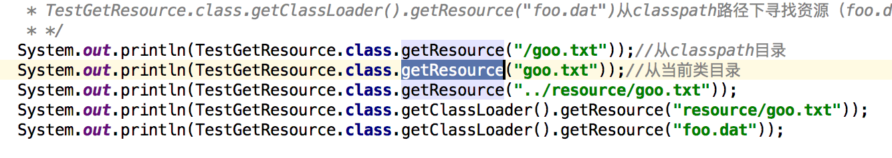

### 使用URLClassLoader读取

1 查找的内容是普通文件

a url 是文件 b url是路径

*getResourceAsStream*

2 加载class

a URL必须是jar包，如果是路径，不会扫描下面的jar包文件。

b loadClass中的类名包含包名，且不能有.class后缀。

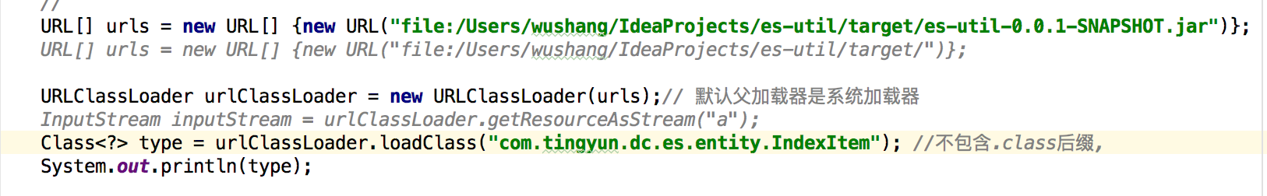

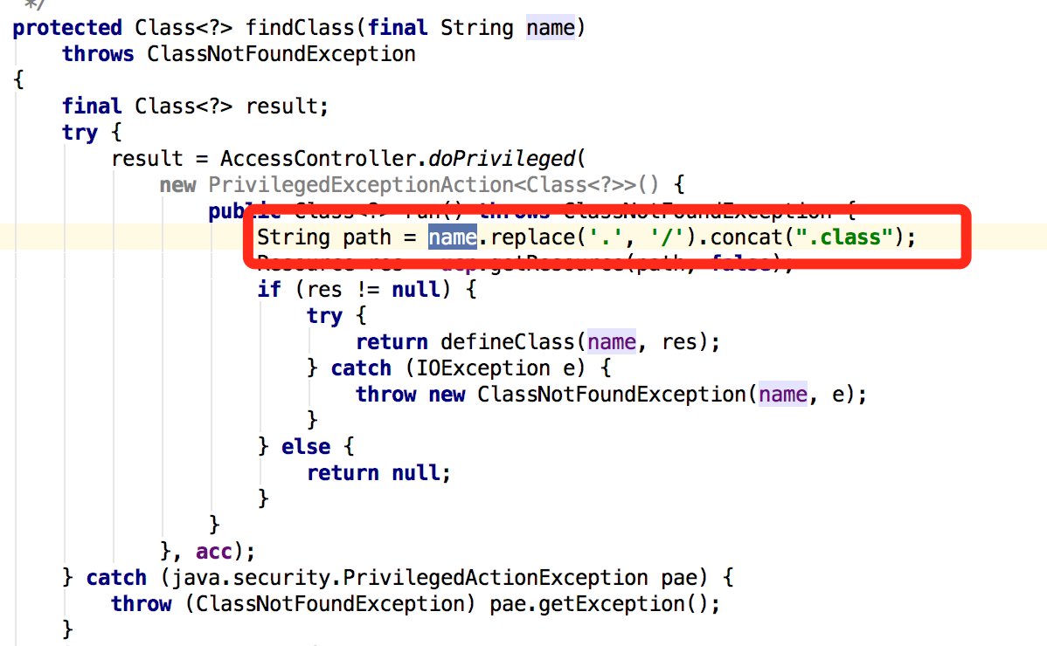

## 4 引用的分类

## 5 DateFormat

DateFormat ，SimpleDateFormat这个类转换时间格式，并不是线程安全的。

使用jdk1.8 DateTimeFormatter 线程安全。

<http://www.importnew.com/23010.html>

## 6 散列值hashcode怎么计算的？

1 String 字符串

以31为基准(素数，尽可能避免hash冲突)乘以上次的结果加上当前的字符值



# END